**-Pr1.4 Fonts d'alimentació (part pràctica)**

**GRUP:___**

|  |  |
| --- | --- |
| **Nom alumne 1:** | Adnan |
| **<Nom alumne 2:>** | Marc |
| **<Nom alumne 3:>** | Facu |

**NOTA 1:Aquesta pràctica es pot fer en grups d’un màxim de 3 persones. Els grups hauran de ser validats pel professor**

**NOTA 2: Aquesta pràctica no es podrà començar fins que tots els membres del grup hagin passat la part teòrica.**

**NOTA 3: Cada pregunta té la seva puntuació indicada.**

**NOTA 4: Poseu les respostes en color blau. Aquesta pràctica no es podrà lliurar si hi ha alguna pregunta de la part bàsica sense contestar o incompleta.**

**NOTA 5: Totes respostes hauran d'incloure el text explicatiu necessari. Igualment, tots els passos s'hauran de demostrar amb la corresponent foto. Les redaccions que es facin hauran de ser pròpies en la seva totalitat. Les fotos també seran pròpies.**

**NOTA 6: Teniu en compte que l’entrega té una limitació de capacitat. Vigileu el pes de les imatges, però que les dades es vegin de manera clara.**

**NOTA 7: Abans de treure el mòbil per fer les fotos, demaneu permís als professors**

|  |  |
| --- | --- |
| **Material necessari**:  - maletí d'eines de grup | **Part bàsica**: preguntes 1-4 (6.5 punts)  **Part ampliació**: preguntes 5-7 (3.5 punts) |

1.- (0,5 punts) El professor us assignarà un PC del taller (demaneu-li). Obriu l’ordinador (foto) i desconnecteu cada un dels connector de la font (fotos). Poseu especial atenció als connectors perquè després els tornareu a connectar tots. Per últim, amb molta cura descargoleu la font de la caixa (fotos).

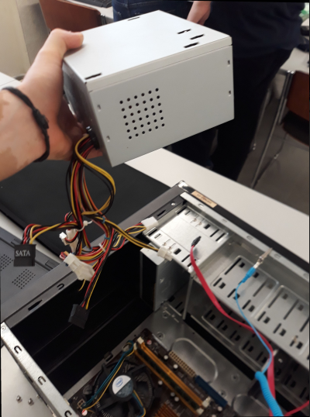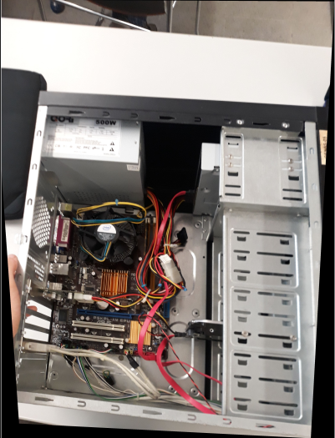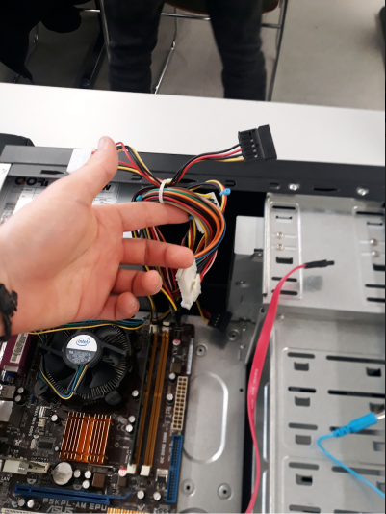

2.- (2,5 punts) Amb la font separada del PC, agafeu el **tester de fonts** del vostre maletí i mesureu tots els voltatges de la font d’alimentació. Completeu la taula següent:

|  |  |  |  |
| --- | --- | --- | --- |
| Voltatges del connector ATX (20 o 24 pins) | Amarillo | 12V | correcte |
| Azul | -12,3V | correcte |
| Morado | 5,1V | correcte |
| Rojo | 5,1V | correcte |
| Naranja | 3,3V | correcte |
| Negro | 0V | correcte |
| Voltatges dels connectors P412V, PCI-E de (6 o de 8 pins): | Amarillo | 12V | correcte |
| Voltatges dels connectors dels dispositius de dades (Berg, Molex de 4p, SATA): | Amarillo | +12.06V | correcte |
| Rojo | 5,2V | correcte |
| Negro | 0V | correcte |

**Nota**: si per mesurar algun dels voltatges us cal altre aparell, recordeu que teniu el multímetre.

Fotos de les mesures: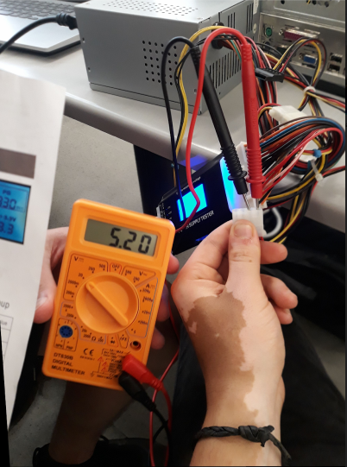

|  |  |
| --- | --- |
|  |  |
|  |  |

3.- (1 punt) Un cop efectuades totes les mesures, feu el procediment invers de l’exercici 1 i torneu a cargolar la font al PC (fotos). De nou, poseu especial atenció als connectors perquè han d’estar tots correctament connectats (fotos de tots els connectors ja connectats). Abans de tancar la caixa, reviseu de nou que tot estigui ben connectat.

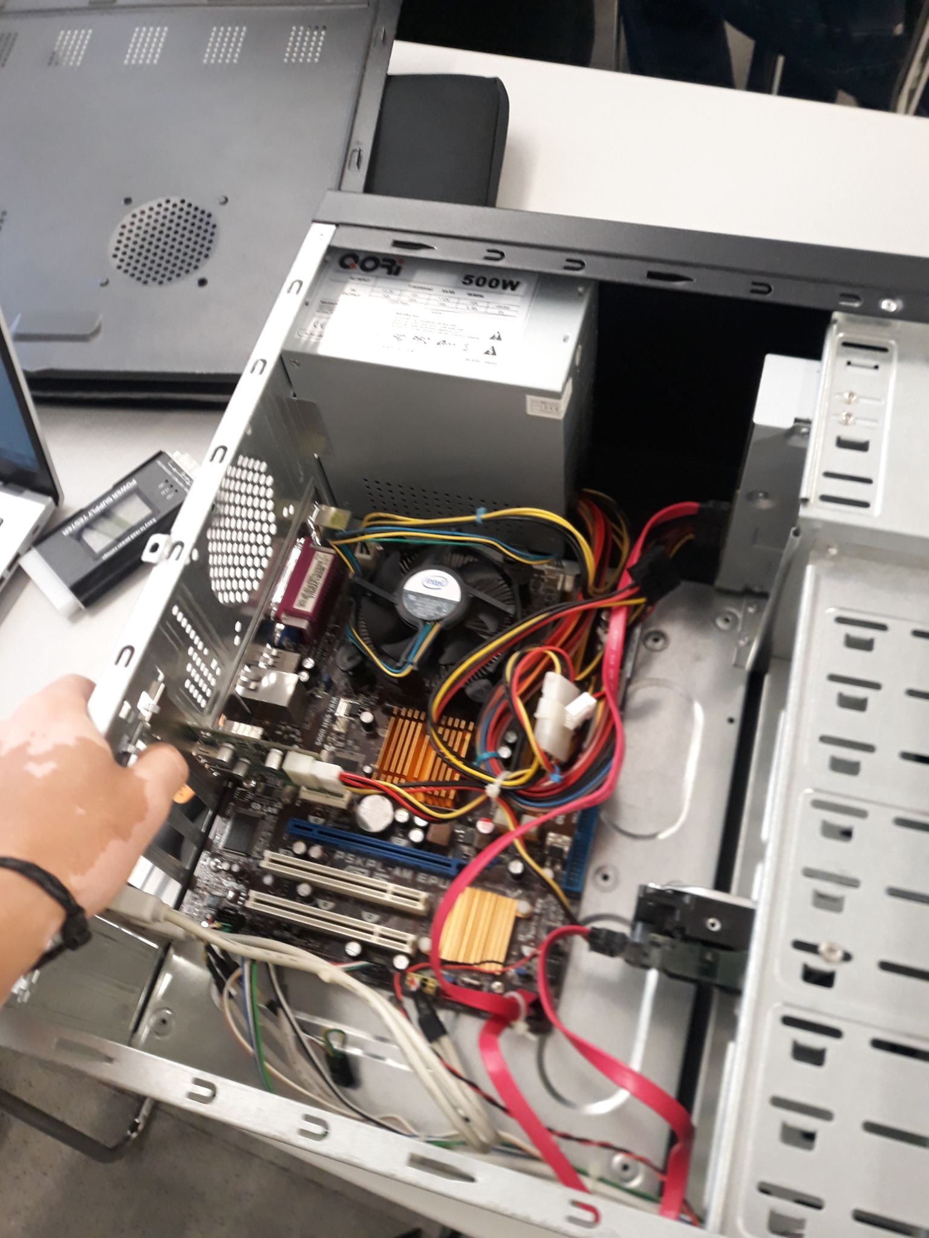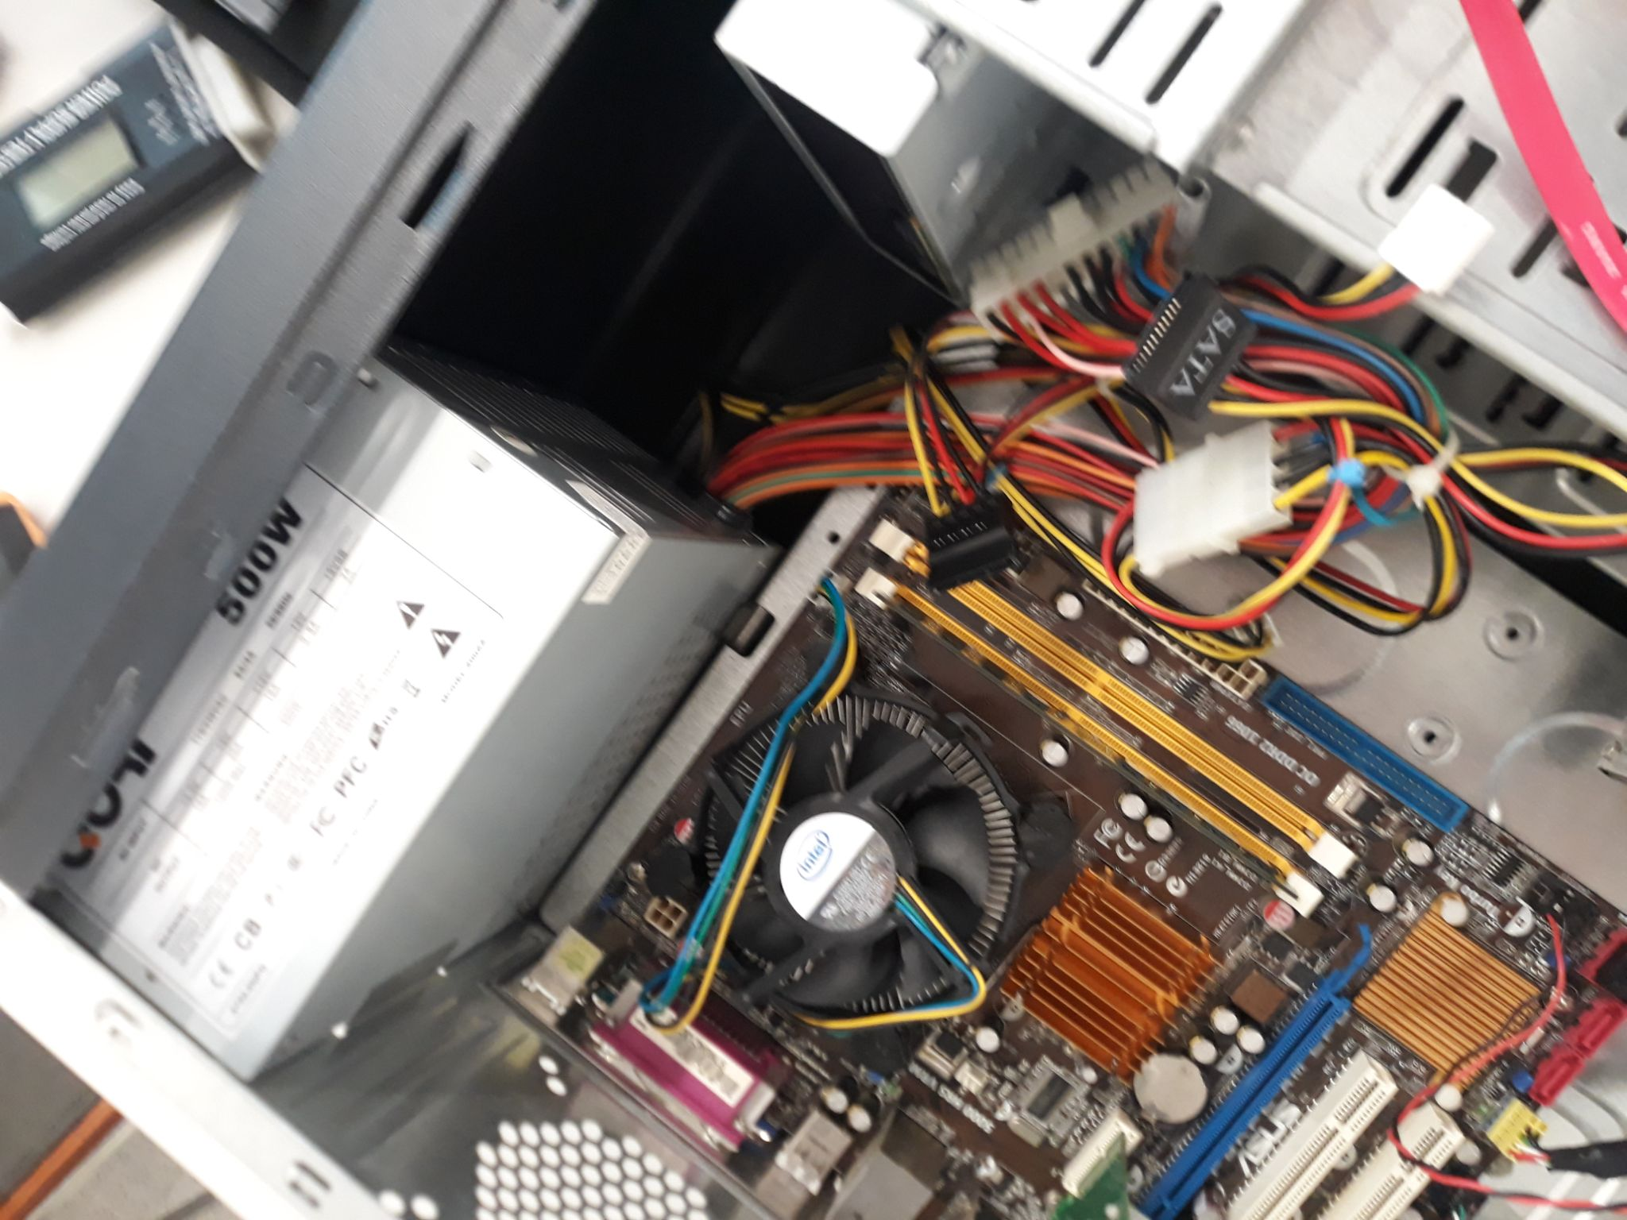

4.- (2,5 punts) Amb l'ajuda del **wattímetre** mesureu el consum que té aquest PC en els instants indicats:

Feu una foto de com teniu connectat el wattímetre (foto0). Haurà de veure’s clarament quin és l’aparell que està connectat al wattímetre:

|  |  |
| --- | --- |
| **connexió del wattímetre al PC** |  |

|  |  |  |
| --- | --- | --- |
| **Situació** | **Consum (en W)** | **Demostració** |
| PC apagat en standby: | 2,8W |  |
| PC mentre està carregant el sistema: | 64,4W |  |
| PC amb el sistema operatiu carregat: | 48,9W |  |
| Prova de compressió (*1*): | 64,1W |  |
| PC dins de BIOS |  | foto5 |

**<veure nota *1* al final del document>**

* **ZONA D’AMPLIACIÓ -**

5.- (0,5 punts) Un cop llegits els **articles recomanats** del moodle, busqueu al taller un PC que tingui una font amb **PFC** **actiu** i altra amb **PFC passiu**. Feu amb el mòbil les fotos necessàries per deixar clar quina font és i de quin tipus. Indiqueu també on estava situada i com heu arribat a aquesta conclusió.

6.- (1 punt) Amb el wattímetre observeu quin **factor de potència** (cosinus de phi) tenen les anteriors fonts (fotos). Quines conclusions podeu treure?

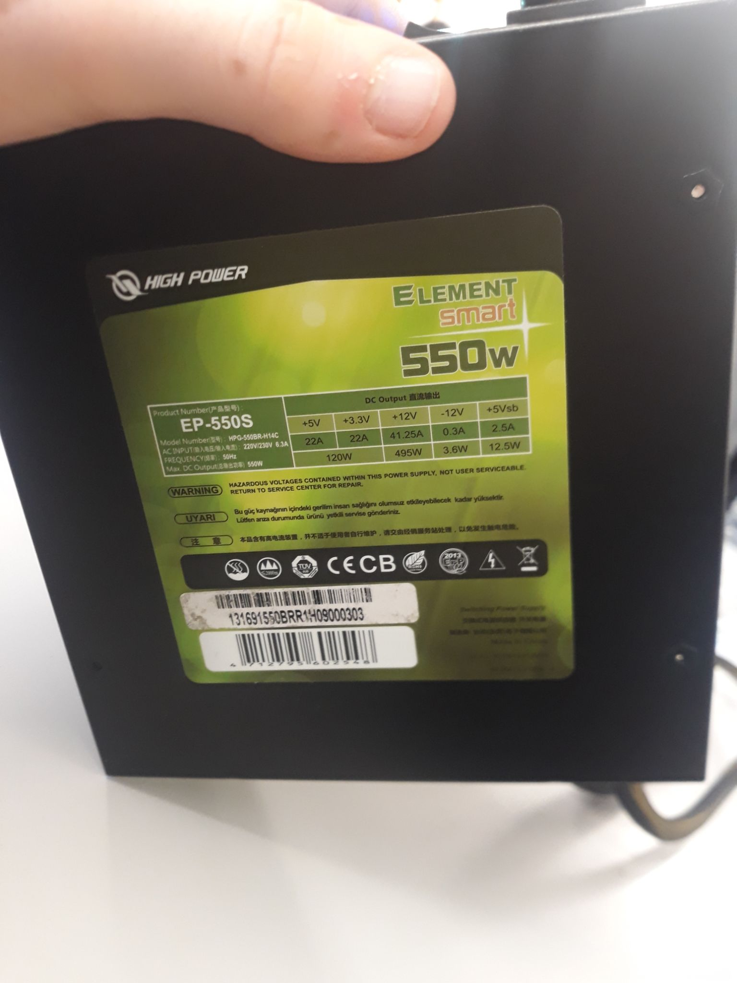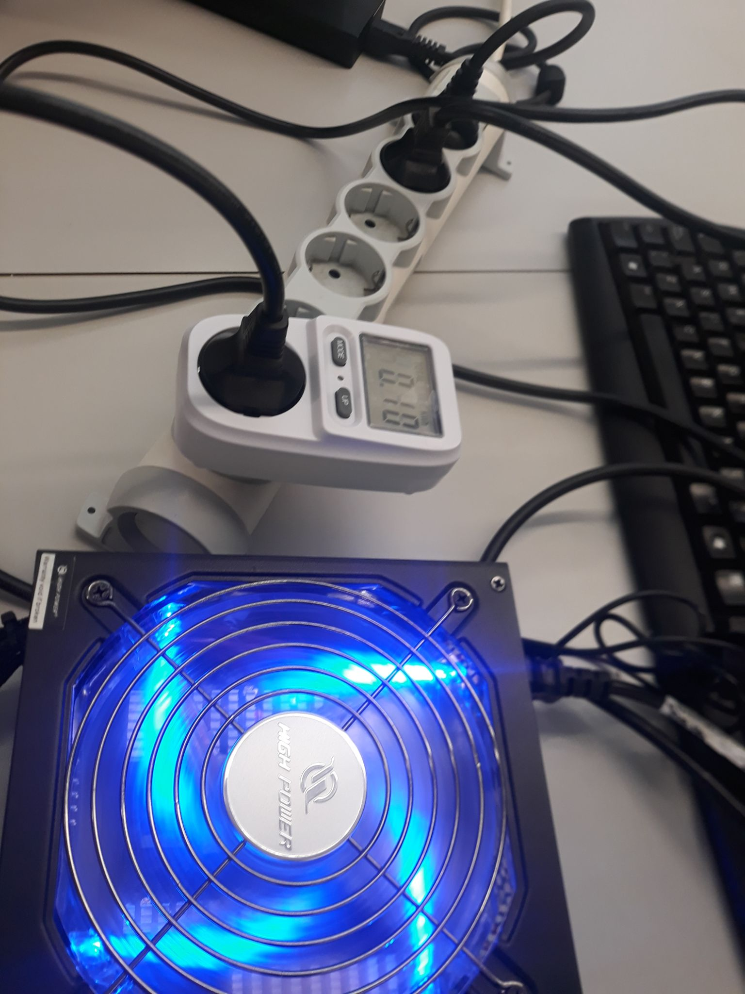

7.- (2 punts) Ara anem a mesurar el consum que té únicament **el monitor**. Agafarem un del taller i mesurarem el seu consum en els moments indicats:

Fes una foto amb el mòbil de com tens connectat el wattímetre (foto1). Haurà de veure’s clarament quin és l’aparell que està connectat al wattímetre

|  |  |
| --- | --- |
| **connexió del wattimetre al monitor** | foto1 |

|  |  |
| --- | --- |
| **Situació** | **Consum (en W)** |
| Monitor apagat (foto2): |  |
| Monitor amb el fons d'escriptori del sistema operatiu (foto3): |  |
| Monitor amb el protector de pantalla activat (pantalla negra) (foto4): |  |
| Monitor amb l'estalvi d'energia activat (*2*) (foto5): |  |

Hi ha algun consum que t'ha sorprès? Raona la resposta

**NOTES DE COM EFECTUAR ALGUNES TASQUES:**

**(*1*) prova de compressió:**

amb el 7zip comprimiu una carpeta gran (per exemple, la de windows). No oblideu posar als paràmetres del compressor la compressió ultra:

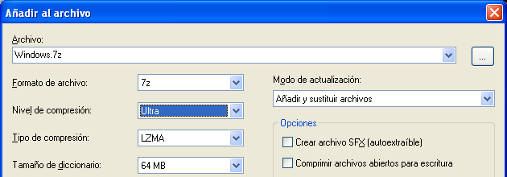

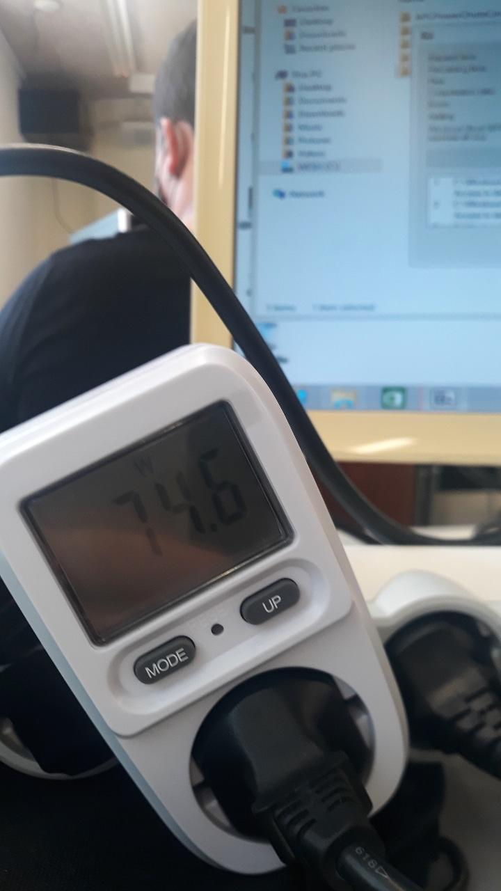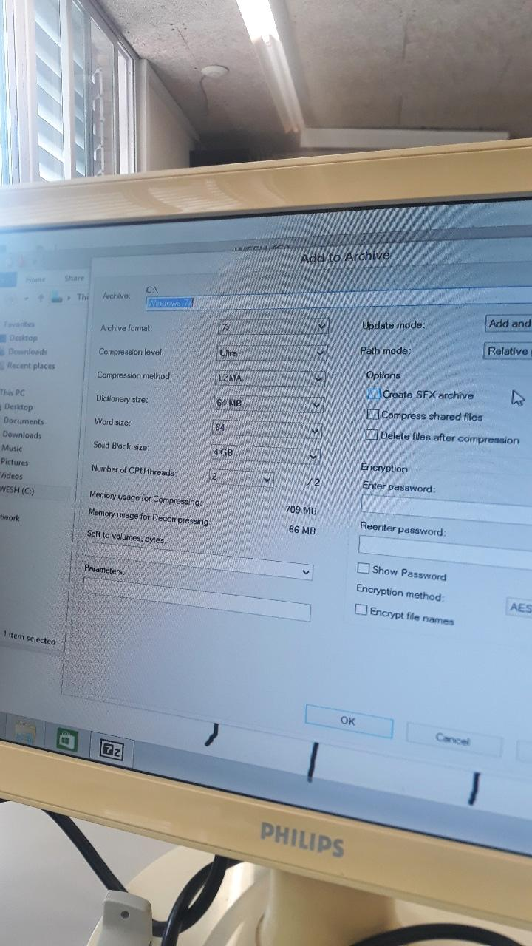

Deixa passar uns minuts abans de mesurar el consum.

**(*2*) Monitor amb l'estalvi d'energia activat:**

Aneu a **Panel de control\Opciones de energia** i programeu la desconnexió del monitor als 2 minuts:

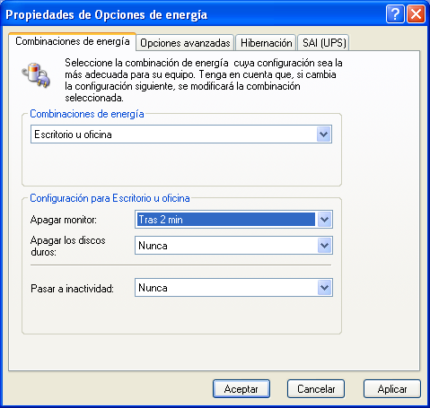

Espereu aquest temps i mesureu el consum